

С Т А Н Д А Р Т У Н И В Е Р С И Т Е Т А

СИСТЕМА менеджмента КАЧЕСТВА

УПРАВЛЕНИЕ записями
СТ ТулГУ 4.2.4-2015

ФЕДЕРАЛЬНОЕ ГОСУДАРСТВЕННОЕ БЮДЖЕТНОЕ
ОБРАЗОВАТЕЛЬНОЕ УЧРЕЖДЕНИЕ ВЫСШЕГО ОБРАЗОВАНИЯ
«ТУЛЬСКИЙ ГОСУДАРСТВЕННЫЙ УНИВЕРСИТЕТ»

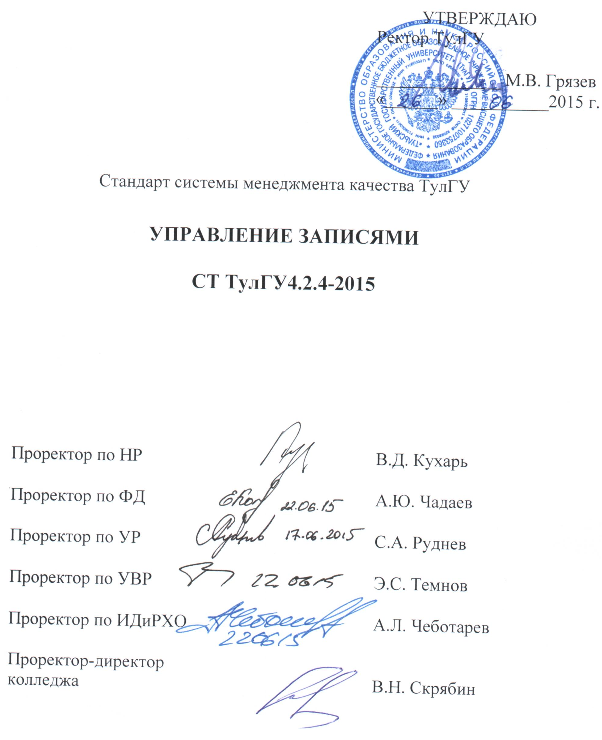

Предисловие

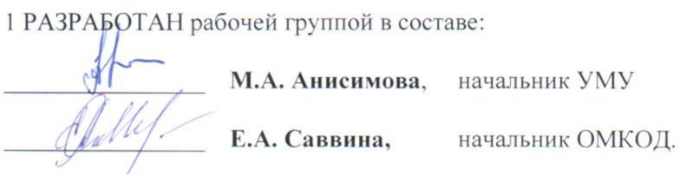

2 ВНЕСЕН отделом менеджмента качества образовательной деятельности ТулГУ.
3 ПРИНЯТ приказ от 24.06.2015 г. № 1037.
4 ИЗДАНИЕ шестое.
5 Дата размещения документа на сайте университета http://tsu.tula.ru/docs/smk/details/standarts/ 29.06. 2015 г.
6 Примечание:

Настоящий документ является пятым (переработанным и дополненным) изданием стандарта системы менеджмента качества ТулГУ «Управление записями».

Первое издание СТ ТулГУ 4.2.4-2005:
- введено в действие приказом от 18.04.05 № 453;
- утратило силу 28 ноября 2006 г. (приказ от 28 ноября 2006 г. № 1506).
Второе издание СТ ТулГУ 4.2.4-2006:
- введено в действие приказом от 28 ноября 2006 г. № 1506;
- утратило силу 01.12 2008 г (приказ от 18.11 2008 г. № 1676).
Третье издание СТ ТулГУ 4.2.4-2008:
- введено в действие приказом от 18.11 2008 г. № 1676;
- утратило силу 15 марта 2010 г. (приказ от 18.02.2010 г. № 160).
Четвертое издание СТ ТулГУ 4.2.4-2010:
- введено в действие приказом от 18.02.2010 г. № 160;
- утратило силу 17.03. 2014 г. (приказ от 13.03. 2014 г. № 324).
Пятое издание СТ ТулГУ 4.2.4-2014 (разработчики: Л.А. Павеле, М.А. Анисимова):
- введено в действие приказом от 13.03. 2014 г. № 324;
- утратило силу 01.07.2015 г. (приказ от 24.06.2015 г. № 1037).

Изменения, внесенные в ранние издания, учтены и переработаны в настоящем издании и более не регистрируются в тексте документа.

Документ является собственностью ТулГУ и не подлежит передаче, воспроизведению и копированию без разрешения представителя ректората, ответственного за систему менеджмента качества.

Содержание

1 Назначение и область применения 5
2 Нормативные ссылки 5
3 Термины, определения, обозначения и сокращения 5
4 Общие положения 7
5 Порядок управления записями по качеству 11
6 Ответственность 12
ЛИСТ РЕГИСТРАЦИИ ИЗМЕНЕНИЙ 14

1 Назначение и область применения

1.1 Настоящий стандарт является нормативным документом, устанавливающим порядок ведения и поддержания в рабочем состоянии записей по качеству для предоставления свидетельств соответствия требованиям и результативности функционирования системы менеджмента качества ТулГУ.
1.2 Настоящий стандарт распространяется на все структурные подразделения ТулГУ, входящих в систему менеджмента качества.

2 Нормативные ссылки

В настоящем стандарте использованы ссылки на следующие нормативные документы:
ГОСТ ISO 9000-2011 (ISO 9001:2005) «Системы менеджмента качества. Основные положения и словарь».
ГОСТ ISO 9001-2011 (ISO 9001:2008) «Системы менеджмента качества. Требования».
РК ТулГУ Система менеджмента качества. Руководство по качеству
СТ ТулГУ 4.2.3-01. Стандарт университета. Система менеджмента качества. Управление документацией.
СТ ТулГУ 4.2.3-02. Стандарт университета. Система менеджмента качества. Управление организационно - распорядительной документацией.
СТ ТулГУ 8.2.2. Стандарт университета. Система менеджмента качества. Внутренний аудит.
СТ ТулГУ 8.3. Стандарт университета. Система менеджмента качества. Управление несоответствующей продукцией.
СТ ТулГУ 8.5.2. Стандарт университета. Система менеджмента качества. Корректирующие действия.
СТ ТулГУ 8.5.3. Стандарт университета. Система менеджмента качества. Предупреждающие действия.
СТ ТулГУ 5.5.1 – 02. Стандарт университета. Система менеджмента качества. Положение о кафедре.
СТ ТулГУ 5.5.1 - 03. Стандарт университета. Система менеджмента качества. Типовое положение об институте.

3 Термины, определения, обозначения и сокращения
3.1 В настоящем стандарте использованы термины и определения в соответствии с ГОСТ ISO 9001-2011 (ISO 9001:2008), а также:
выпуск: разрешение на переход к следующей стадии процесса;
документ- информация и соответствующий носитель – документ, устанавливающий правила, руководящие принципы или характеристики различных видов деятельности или их результатов;
запись: документ, содержащий достигнутые результаты или свидетельства осуществленной деятельности;
идентификация:
1. присвоение объекту условного обозначения (идентификатора) установленного в НД с целью выделения его в однородной массе или однородном массиве и исключения возможности перепутывания;
2. распознавание объекта по критериям, признакам (идентификаторам), установленным в НД;
продукция: результат процесса.

3.2 Обозначения
При построении блок-схемы выполнения работ (Приложение) используются символы, представленные в таблице 1.
Таблица 1 - Символы блок-схемы

Символ | Обозначение
 | Начало/конец
 | Проработка, проведение анализа, выполнение действия
 | Принятие решения
Линия, указывающая на связь последовательно
выполняемых работ
 | Направление выполнения процесса

3.3 Сокращения:
ГЭК – государственная экзаменационная комиссия;
ГОС – государственный образовательный стандарт;
СМК – система менеджмента качества;
СП – структурное подразделение;
ЭК – экзаменационная комиссия;
ПРМК - представитель ректората по системе менеджмента качества;
ФГОС – федеральный государственный образовательный стандарт.

4 Общие положения
4.1 Записи по качеству устанавливаются, ведутся и сохраняются для предоставления свидетельств того, что:
- готовая продукция соответствует установленным требованиям;
- СМК функционирует в соответствии с требованиями ГОСТ ISO 9001-2011 (ISO 9001:2008) и является результативной.
4.2 Имеющиеся в университете формы различного рода документов являются частью документации СМК, а следовательно, и управление ими производится в соответствии с теми же требованиями, которые распространяются и на другие документы СМК.
4.3 Однако, их функция отличается от функций руководств, методик или иных инструкций. Пока форма остается незаполненной, она является документом инструктивного характера. После внесения информации и данных в форму она переходит в категорию регистрируемых данных по качеству.
4.4 Записи по качеству могут быть в виде оформленных:
- приказов;
- контрольных листков;
- журналов регистрации;
- протоколов;
- таблиц;
- ведомостей;
- в любом другом виде.
4.5 ГОСТ ISO 9001-2011 (ISO 9001:2008) устанавливает ряд обязательных записей по качеству. Требуемые записи представлены в таблице 2.

Таблица 2 - Основные требования разделов ГОСТ ISO 9001-2011 (ISO 9001:2008) к СМК университета и обязательные записи о качестве

Требования разделов  ГОСТ ISO 9001-2011 (ISO 9001:2008) | Обязательные записи
5.6 Анализ со стороны руководства  Записи об анализе со стороны руководства должны поддерживаться в рабочем состоянии. | Записи о проведении и результативности анализа СМК со стороны руководства (протоколы заседания Ученого Совета, ректората и совещаний руководителей структурных подразделений)
6.2.Человеческие ресурсы  Поддерживать в рабочем состоянии соответствующие записи об образовании, подготовке, навыках и опыте. | Записи о подготовке, переподготовке и повышении квалификации персонала (приказы о повышении квалификации, сертификаты, свидетельства о повышении квалификации, удостоверения о прослушанном курсе, договора на обучение, акты сдачи-приемки работ и т.п.)
7 Процессы жизненного цикла продукции  Записи, необходимые для обеспечения свидетельства того, что процессы жизненного цикла продукции и произведенная продукция соответствуют требованиям. | Записи о соответствии процессов жизненного цикла продукции и полученной продукции установленным требованиям (рабочие учебные планы, рабочие программы по дисциплинам, учебно -методические комплексы дисциплин, с отметкой о соответствии ГОСам (ФГОСам), акты сдачи-приемки работ и пр.)
7.2 Процессы, связанные с потребителями  Записи результатов анализа и последующих действий, вытекающих из анализа должны поддерживаться в рабочем состоянии | Записи о проведении и результатах анализа требований потребителей и последующих действиях, вытекающих из анализа (дополнительные соглашения к договорам)
7.3 Проектирование и разработка  7.3.2 Входные данные для проектирования и разработки  Входные данные, относящиеся к требованиям продукции, должны быть определены, а записи должны поддерживаться в рабочем состоянии. | Записи об определении входных данных, относящихся к требованиям на продукцию (приказы, распоряжения, рабочие учебные планы)
7.3.4 Анализ проекта и разработки  Записи результатов анализа и всех необходимых действий должны поддерживаться в рабочем состоянии | Записи о проведении анализа и результатах анализа и последующих действий, имеющих отношение к анализируемым стадиям проектирования и разработки продукции (протоколы согласований, протоколы заседаний кафедр согласующие и утверждающие подписи на учебных планах, рабочих программах, учебно-методических комплексах дисциплин, материалах для контроля знаний студентов)
7.3.5 Верификация проекта и разработки  Записи результатов верификации и всех необходимых действий должны поддерживаться в рабочем состоянии. | Записи о результатах верификации и всех необходимых действий (согласующие подписи на проектах)
- Валидация проекта и разработки  Записи результатов валидации и всех необходимых действий должны поддерживаться в рабочем состоянии | Записи о результатах валидации и всех необходимых действий (утверждающие подписи на проектах)
- Управление изменениями проекта и разработки  Записи результатов анализа и изменений и любых необходимых действий должны поддерживаться в рабочем состоянии | О результатах анализа изменений и любых необходимых действий  (приказы, распоряжения, согласующие и утверждающие подписи)
- Закупки  7.4.1 Записи результатов оценивания и любых необходимых действий, вытекающих из оценки, должны поддерживаться в рабочем состоянии. | Записи результатов оценки поставщиков (перечень одобренных поставщиков, отчеты приемной комиссии)
- Производство и обслуживание  7.5.3 Управлять специальной идентификацией продукции и поддерживать записи в рабочем состоянии | Записи об идентификации продукции (приказы)
7.5.4 Собственность потребителей  Если собственность потребителя утеряна, повреждена или признана непригодной для использования, организация должна известить об этом потребителя и поддерживать записи в рабочем состоянии | Записи об утере, повреждениях или признании непригодной  собственности потребителя, и о передаче этой информации потребителю (акты списания)
7.6 Управление оборудованием для мониторинга и измерений  Записи результатов калибровки и поверки должны поддерживаться в рабочем состоянии. | Записи о регистрации эталонной базы, использованной для калибровки или поверки измерительного оборудования.  Записи о регистрации и оценке результатов измерений, полученных на неисправном оборудовании.  Записи о результатах поверки и/ или калибровки измерительного оборудования (свидетельства о поверке (калибровке) средства измерения, записи о тестировании компьютерных программных средств)
8.2 Мониторинг и измерение  8.2.2 Внутренние аудиты (проверки)  Записи об аудитах и их результатах должны поддерживаться в рабочем состоянии | Записи о результатах аудитов (протоколы и отчеты по внутренним проверкам)
8.2.4 Мониторинг и измерение продукции  - Свидетельства соответствия критериям приемки должны поддерживаться в рабочем состоянии.  - Записи должны указывать лицо, санкционировавшее выпуск продукции. | Записи по результатам измерений (протоколы ГЭК, приказы на председателей ГЭК, приказы о составе ЭК и ГЭК)
8.3 Управление несоответствующей продукцией  Записи о характере несоответствий и любых последующих предпринятых действиях, включая полученные разрешения на отклонения, должны поддерживаться в рабочем состоянии. | Записи о характере несоответствий и любых последующих действиях, включая полученные разрешения на отклонения (оценки «неудовлетворительно»/ «незачтено» в ведомости; «неудовлетворительно» в протоколе итоговой государственной аттестации, протоколы заседаний кафедры об аттестации аспирантов/ докторантов; записи о продление сессии, об индивидуальном учебном графике, о недопуске до экзамена и т.п.)
8.5.2 Корректирующие действия  Должна быть разработана документированная процедура для определения требований:  - к анализу несоответствий (включая жалобы потребителей);  - к установлению причин несоответствий;  - к оцениванию необходимости действий, чтобы избежать повторения несоответствий;  - к определению и осуществлению необходимых действий;  - к записям результатов предпринятых действий;  - к анализу результативности предпринятых корректирующих действий. | Записи о результатах предпринятых корректирующих действий (отметки в протоколах несоответствий, служебные записки и т.п.)
8.5.3 Предупреждающие действия  Должна быть разработана документированная процедура для определения требований:  - к установлению потенциальных несоответствий и их причин;  - к оцениванию необходимости действий в целях предупреждения появления несоответствий;  - к определению и осуществлению необходимых действий;  - к записям результатов предпринятых действий;  - к анализу результативности предпринятых предупреждающих действий. | Записи о результатах предпринятых предупреждающих действий (отчеты)

4.6 Записи по качеству позволяют:
- постоянно располагать достоверными сведениями о состоянии качества продукции и условиях ее производства в любой момент времени;
- выявлять и фиксировать все возможные несоответствия продукции;
- своевременно выявлять причины несоответствий, устранять и предупреждать их появление в дальнейшем;
- контролировать состояние производственных процессов, разрабатывать и реализовывать необходимые корректирующие воздействия;
- располагать необходимыми сведениями для оценки качества продукции, результативности мероприятий по качеству, оценки эффективности и постоянного улучшения СМК.

5 Порядок управления записями по качеству
5.1 Порядок управления записями по качеству представлен в виде блок-схемы и описании деятельности с распределением ответственности (приложение).
5.2 Управление записями по качеству осуществляется на уровне подразделений.
5.3 Идентификация документов, содержащих данные о качестве, производится при помощи идентификаторов, размещенных на документах в местах, обеспечивающих быструю и однозначную идентификацию документов, при систематизированном хранении, поиске и ведении.
5.4 Формы бланков документов, содержащих записи по качеству, порядок их заполнения и ответственность за заполнение устанавливаются в СТ ТулГУ 4. 2.3–01, СТ ТулГУ 4. 2.3-02, СТ ТулГУ 8.2.2, СТ ТулГУ 8.3, СТ ТулГУ 8.5.2 и в локальных нормативных актах.
5.5 Лицо, ответственное за делопроизводство (или за СМК) в структурном подразделении отвечает за организацию работ по регистрации, обработке, хранению и предоставлению записей по качеству.
5.6 Запись данных о качестве в бланки документов производится разборчиво, в соответствующие графы форм, записи не должны допускать неоднозначного прочтения.
5.7 Подлинность и достоверность всех данных о качестве заверяется подписью с расшифровкой фамилии лица, отвечающего за занесение данных о качестве в формы, в соответствии с требованиями СТ ТулГУ 4.2.3-01, СТ ТулГУ 4.2.3-02, СТ ТулГУ 8.2.2, СТ ТулГУ 8.3, СТ ТулГУ 8.5.2 и локальных нормативных актов.
5.8 Внесение изменений в документы, содержащих записи по качеству, производится лицом, оформившим эту запись. Каждое изменение заверяется датой и подписью лица, вносившего изменение, и в случае необходимости, руководителя подразделения, где эти данные собираются.
5.9 Порядок хранения документов, содержащих записи о качестве, место хранения, срок хранения и ответственный за хранение устанавливаются руководителем СП. Документы, содержащие записи по качеству вносятся в «Номенклатуру дел подразделения». Необходимость выделения отдельных папок для каждого вида записей по качеству устанавливается подразделением.
5.10 Срок хранения записей по качеству в подразделении должен быть не менее 3 лет. По истечении срока хранения данные о качестве утилизируются, если в нормативных документах не указано иное.
5.11 Условия хранения документов устанавливаются подразделениями и должны обеспечивать их сохранность, отсутствие повреждений и предотвращение порчи в течение всего срока хранения.
5.12 Записи о качестве желательно дублировать в электронной базе данных, что позволит быстро восстановить данные о качестве продукции в случае утраты их бумажных носителей.
5.13 К работе с записями по качеству допускаются:
- работники подразделений, в соответствии со своими должностными обязанностями;
- представители других подразделений, использующие зафиксированные данные в своей деятельности в соответствии с процедурами СМК;
- группа внутреннего аудита СМК;
- уполномоченные контролирующих органов;
- представители потребителей, если это оговорено в договоре.

6 Ответственность
6.1 Ответственность за организацию управления записями по качеству на уровне университета несет ПРМК.
6.2 Ответственность за организацию управления записями по качеству в структурном подразделении несет руководитель СП.

Приложение
(обязательное)
Порядок управления записями по качеству на уровне структурного подразделения
Схема процесса | Деятельность | 1 Ответственный  2 Исполнитель  3 Сроки | Документирование
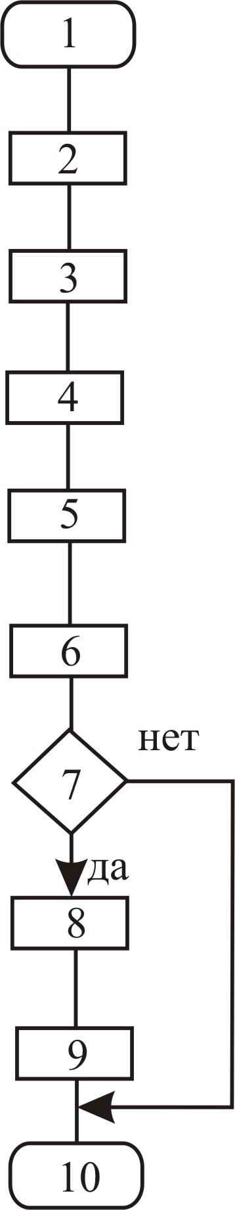 | 1 Разработка номенклатуры дел СП | 1 Руководитель соответствующего СП/Начальник общего отдела  2 Ответственный за делопроизводство СП  3 При необходимости | Номенклатура дел СП
 | 2 Регистрация записей о качестве | 1 Руководитель СП  2 Ответственный исполнитель СП  3 Устанавливается в зависимости от вида записи | Формы документов различного рода (в зависимости от вида записи)
 | 3 Обработка полученных данных, при необходимости (в том числе при помощи статистических методов) | 1 Руководитель СП  2 Ответственный исполнитель СП  3 Устанавливается в зависимости от вида записи | Отчеты, сводные ведомости и др. документы в зависимости от вида деятельности СП
 | 4 Представление записей о качестве другим структурным подразделениям | 1 Руководитель СП  2 Ответственный исполнитель СП  3 Устанавливается в зависимости от вида записи | служебная записка
 | 5 Анализ записей о качестве | 1, 2 Руководитель СП  3 В конце каждого семестра или устанавливается в НД СП | Ежесеместровый отчет
 | 6 Хранение записей о качестве в течение установленного срока | 1 Руководитель СП  2 Ответственный исполнитель СП  3 Устанавливается номенклатурой дел СП | Отметка в журнале регистрации
 | 7 Принятие решения о передаче записей в архив | 1 Руководитель СП  2 Ответственный исполнитель СП  3 Устанавливается номенклатурой дел СП | Отметка в журнале регистрации
 | 8 Передача записей о качестве в архив организации | 1 Руководитель СП/Начальник общего отдела  2 Ответственный исполнитель СП  3 Устанавливается актом | Акт передачи
 | 9 Архивирование и хранение записей о качестве в архиве организации | 1 /Начальник общего отдела  2 Заведующий архивом  3 Устанавливается актом | Отметка в журнале регистрации
 | 10 Изъятие и уничтожение записей о качестве по истечении срока хранения | 1 /Начальник общего отдела  2 Заведующий архивом  3 Устанавливается в соответствии с журналом регистрации | Акт уничтожения

ЛИСТ РЕГИСТРАЦИИ ИЗМЕНЕНИЙ

Номер изменения | Номер листа |  |  |  | Всего листов в документе | Дата внесения изменения | Дата введения изменения в действие | Подпись лица, ответственного за внесение изменений
Номер изменения | измененного | замененного | нового | изъятого

